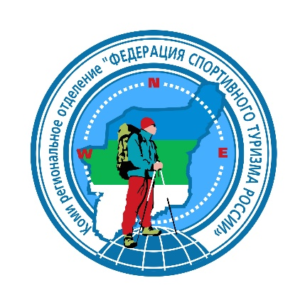
Информационный бюллетень

Первенство Республики Коми по спортивному туризму,
группа дисциплин «дистанция – лыжная»

- Организаторы соревнований:
- Министерство физической культуры и спорта Республики Коми;
- Министерство образования и науки Республики Коми;
- ГАУ РК «Центр спортивной подготовки сборных команд»;
- Коми региональное отделение «ФСТР».
- ГАУ ДО РК «Республиканский центр детей и молодежи»;
Главный судья:
Николашенков Игорь Иванович, ССК1, г.Сыктывкар
Главный секретарь:
Ильчукова Ольга Валерьевна, ССК1, г.Сыктывкар
Заместитель главного судьи:
Белявцев Максим Витальевич, ССК2, г.Сыктывкар
- Место и сроки проведения:
Соревнования будут проходить с 15 февраля по 19 февраля 2024 года по адресу: Сыктывдинский район, С.Зеленец, д.Парчег, ДООЦ «Гренада».

- Программа соревнований:
Дата | Программа | Код дисциплины
15 февраля: | - до 10:00 – Приезд команд.  - с 10:00 – Официальная тренировка
16 февраля: | - 10:00 – дисциплины «дистанция-лыжная», 3 класс | 0840113811Я
17 февраля: | - 10:00 – дисциплины «дистанция-лыжная-связка», 3 класс | 0840223811Я
18 февраля: | - 10:00 – дисциплины «дистанция-лыжная-группа», 3 класс | 0840233811Я
19 февраля: | - до 12:00 – Отъезд команд.

4. Участники соревнований:
Соревнования проводятся согласно действующим правилам соревнований по спортивному туризму, утвержденными приказом Министерства спорта Российской Федерации от 22 апреля 2021 г. № 255. В соревнованиях участвуют спортсмены следующих возрастных групп:

Дистанции | Класс | Группа
Дистанция-лыжная | 3 класс | МЖ – 14-15 (2009-20010);  МЖ – 16-21 (2003-2008);
Дистанция-лыжная-связка | 3 класс | МЖ – 14-15 (2009-20010);  МЖ – 16-21 (2003-2008);
Дистанция-лыжная-группа | 3 класс | МЖ – 14-15 (2009-20010);  МЖ – 16-21 (2003-2008);
Состав делегации: количество участников не ограничено, руководитель, судья.

5. Транспорт
Стоимость проезда от ж/д (авто) вокзала до места соревнований общественным транспортом составляет ____ руб. (по состоянию на ________), автобусом маршрута №_____. Время проезда от ж/д (авто) вокзала до места соревнований составляет _____ минут.
Информация о стоимости аренды транспорта можно получить по телефонам __________________.
Образец заявки на транспорт
Дата, время прибытия (моск.) | Место прибытия | № поезда, вагон,  (рейса для автобуса) | Количество человек
Старший группы: Фамилия, Имя, Отчество. Контактный телефон, e-mail.

6. Финансовые условия участия в соревнованиях
Расходы по организации и проведению соревнований, оплате работы судейской коллегии и обслуживающего персонала, награждению победителей и призеров соревнований - за счет ГАУ РК «ЦСПСК».
Соревнования проводятся при долевом участии. Согласно «Положения о республиканских официальных спортивных соревнований по спортивному туризму на 2024 год» стоимость организационного стартового взноса за участие в соревнованиях составляет 150 руб. с человека за дистанцию. Взнос оплачивается наличным расчетом при прохождении комиссии по допуску участников.
Расходы по командированию участников соревнований (питание, проживание, проезд, страхование) - за счет командирующих организаций.

7. Размещение участников
Указываются варианты размещения, стоимость проживания в сутки с человека, кантатный телефоны мест размещения.

Образец заявки на проживание
г. название города название команды
Дата приезда | День отъезда | Кол. человек | Мужчины | Женщины
Итого:
Представитель команды: Фамилия, Имя, Отчество. Контактный телефон, e-mail.

8. Срок подачи заявок
Предварительные заявки на участие в соревнованиях подаются до «7» февраля 2024г.
Заявки принимаются: тел./факс_____________ по электронной почте: _____________
Предварительные заявки подаются в системе https://orgeo.ru до 12:00 9 февраля 2024 г. Участники, не подавшие заявку, к соревнованиям не допускаются.
Заявки на участие в соревнованиях, подписанные руководителем органа управления муниципального образования в области физической культуры и спорта и допуском врача, представляются при прохождении комиссии.
К заявке прилагаются:
- медицинская справка на данные соревнования, если на данного участника в заявке отсутствует допуск врача;
- паспорт или документ, его заменяющий (оригинал);
- договор о страховании от несчастного случая (оригинал);
- классификационная книжка с подтверждением норм соответствующего спортивного разряда или спортивного звания за последние два года;

9. Условия проведения и подведения итогов
Победители и призеры в каждом виде программы по виду спорта, в каждой возрастной группе определяются в соответствии с правилами соревнований по спортивному туризму, утвержденными приказом Министерства спорта Российской Федерации от 22 апреля 2021 г. № 255.
10. Награждение
Участники, занявшие призовые места (1, 2, 3) во всех возрастных группах в каждом виде программы награждаются грамотами и медалями (призами).

